Žilinská univerzita

Fakulta riadenia a informatiky



**VÝVOJ APLIKÁCIÍ PRE MOBILNÉ ZARIADENIA**

***Semestrálna práca***

*„Poznámky“*

Matúš Kramarčík, 5ZYI34

**Podobné dostupné aplikácie**

V každom mobilnom zariadení sa nachádza aplikácia ktorá slúži na ukladanie poznámok.

Napr. Iphone má aplikáciu „Notes“ ktorá umožňuje vyhľadávať v poznámkach, pridávanie, mazanie a upravovanie poznámok. Nachádzajú sa tu rôzne stránky. Prvá slúži na zobrazovanie poznámok. Po stlačení na poznámku sa poznámka zobrazí. Nachádza sa tu tlačidlo na pridávanie poznámok. Samotná editácia poznámky sa dá spraviť po otvorení poznámky a odstránenie funguje tak že užívateľ odstráni nadpis a telo poznámky.

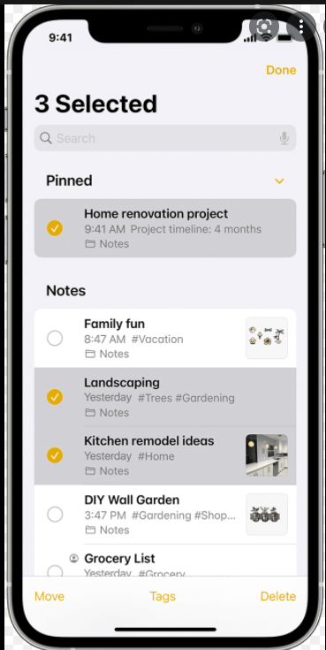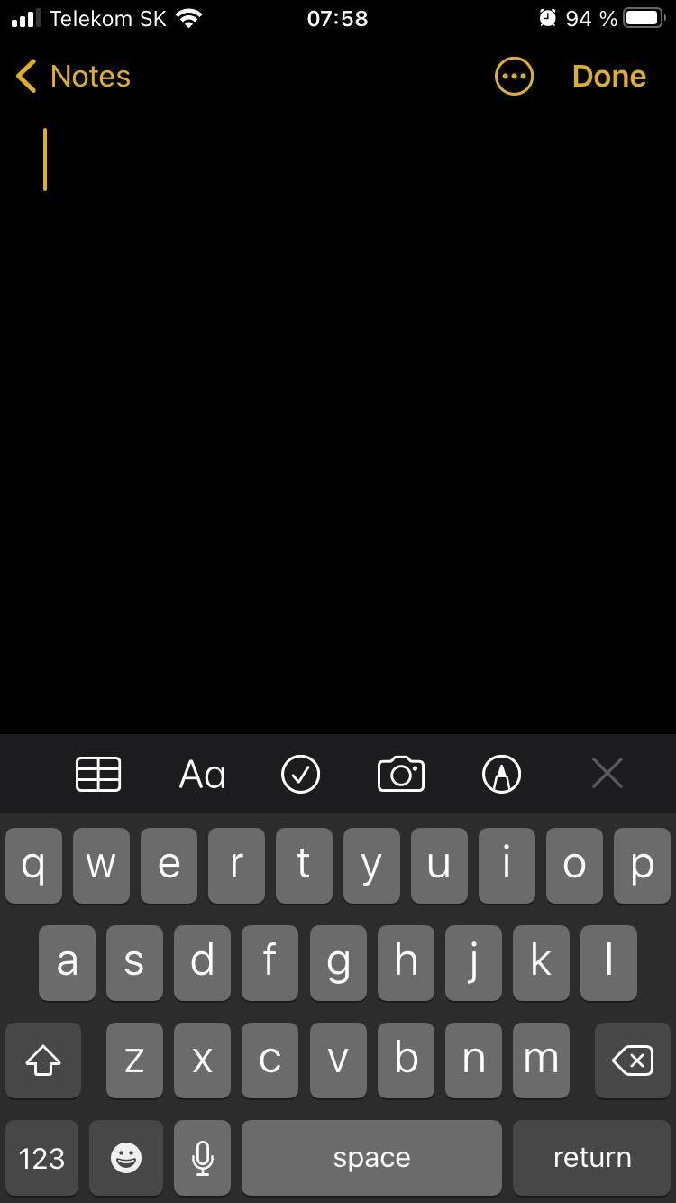

V telefóne „Xiaomi“ sa nachádza aplikácia „Poznámky“ ktorá jednotlivé poznámky zobrazuje ako karty. Na úvodnej stránke sa nachádza tlačidlo s ikonou „+“ ktoré slúži na otvorenie formulára v ktorom si užívateľ pridá poznámku. Po stlačení na poznámku sa poznámka otvorí s tým že ju môže užívateľ rovno editovať. Po zobrazení poznámky sa na hornej lište nachádza toggler ktorý po stlačení zobrazí možnosti ako manipulovať s poznámkou

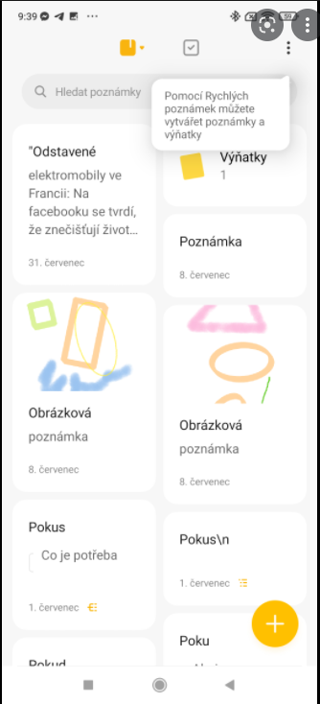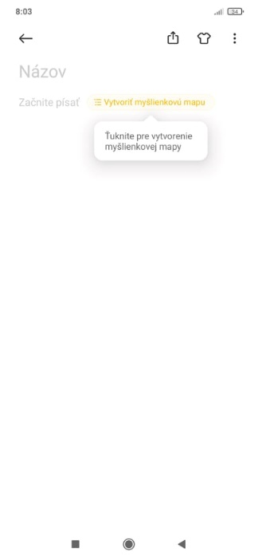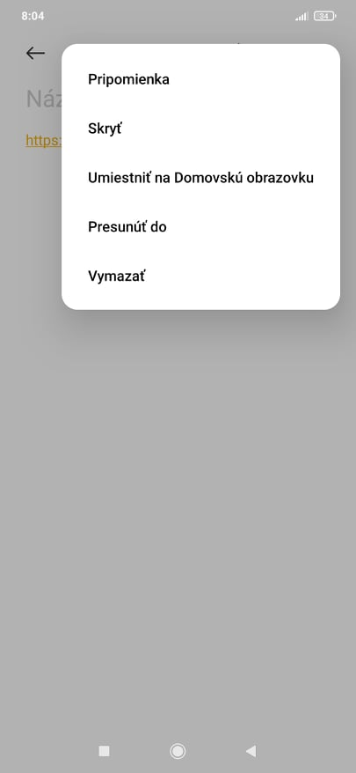

**Analýza požiadaviek**

**Use Case diagram**

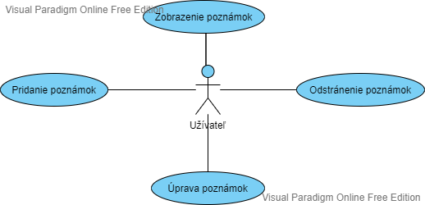

**Model**

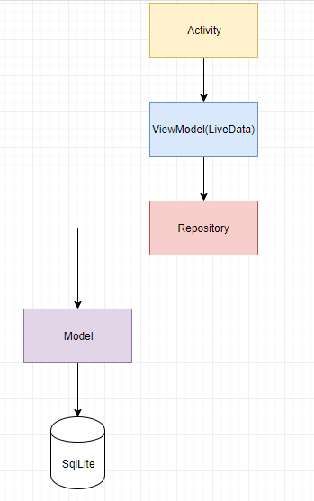

**Zobrazenie poznámok**

Aplikácia bude umožňovať zobrazenie všetkých doteraz pridaných poznámok. Ktoré si bude môcť užívateľ utriediť podľa dátumu pridania.

**Pridávanie poznámok**

V aplikácii sa bude nachádzať tlačidlo pomocou ktorého sa užívateľ prepne na formulár ktorým pridá novú poznámku.

**Odstránenie poznámok**

Pri každej pridanej poznámke sa bude nachádzať tlačidlo pomocou ktorého užívateľ odstráni poznámku. Zároveň tlačidlo bude potrebovať vyskakovacie okno na potvrdenie odstránenia z dôvodu omylného stlačenia.

**Upravenie poznámok**

Každá poznámka bude obsahovať ikonku ktorá otvorí formulár v ktorom bude užívateľ môcť upraviť zvolenú poznámku. Po upravení bude musieť tuto akciu potvrdiť.

**Návrh aplikácie**

V aplikácií sa bude nachádzať databáza ktorá bude obsahovať tabuľku „Poznamky“.

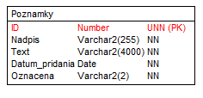

Atribút „ID“ bude predstavovať unikátny kľúč pod ktorým sa budú ukladať záznamy do databázy. „Nadpis“ uchováva hodnotu o nadpise poznámky. V „Text“ sa bude nachádzať samotné telo poznámky. Atribút „Datum_pridania“ bude slúžiť na neskoršie triedenie poznámok. Bude sa doň ukladať dátum vytvorenia poznámky. „Oznacena“ bude uchovávať hodnoty „Y“ a „N“ pričom počiatočná hodnota bude vždy „N“. Bude to slúžiť na zobrazenie užívateľom zvolených poznámok na samostatnej stránke a budú označované ako „Hlavné“.

Aplikácia bude obsahovať 3 stránky. Úvodná stránka bude zobrazovať všetky do teraz pridané poznámky. Na stránke sa bude nachádzať Tlačidlo s ikonou „+“ ktoré bude slúžiť na presmerovanie užívateľa k formuláru v ktorom dokáže pridať novú poznámku. Vedľa nadpisu „Zoznam poznámok“ sa bude nachádzať ikona ktorá po od kliknutí utriedi poznámky podľa dátumu kedy boli pridané. Vedľa poznámky sa nachádzajú dve ikony. Prvá slúži na editovanie poznámky. Po stlačení sa zobrazí formulár ktorý je podobný ako formulár na pridávanie poznámok stým že políčka už budú vyplnené. Druhá ikona predstavuje odstránenie poznámky stým že po stlačení sa nám zobrazí vyskakovacie okno pre potvrdenie akcie. Na formulári sa nachádzajú textové bloky ktoré predstavujú nadpis a samotný text poznámky. V dolnom pravom rohu sa nachádza ikona ktorá po stlačení pridá záznam do databázy a presmeruje nás na úvodnú stránku. Taktiež sa tu bude nachádzať ikona ktorá nás vráti späť na úvodnú stránku. Formulár na editáciu poznámok bude rovnaký ako formulár na pridávanie poznámok stým že políčka pre nadpis a text poznámky budú vyplnené dátami starej poznámky. V dolnom pravom rohu sa bude nachádzať ikona ktorá po stlačení upraví záznam v databáze a presmeruje nás na úvodnú stránku. Zároveň po stlačení tohto tlačidla sa zobrazí vyskakovacie okno pre potvrdenie akcie. Na stránke sa bude nachádzať ikona pomocou ktorej sa bude môcť užívateľ vrátiť späť na úvodnú stránku.

**Zobrazenie aplikácie**

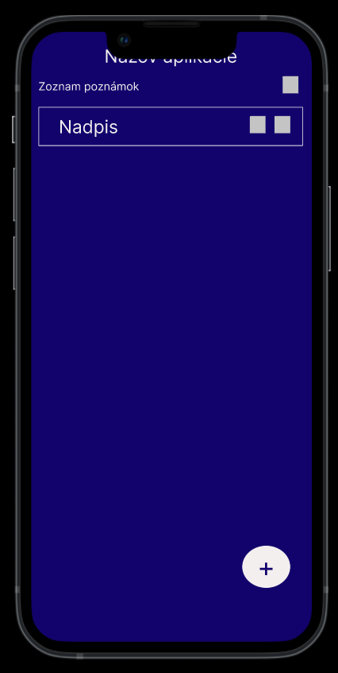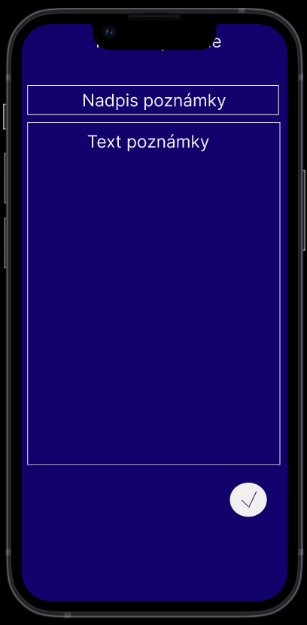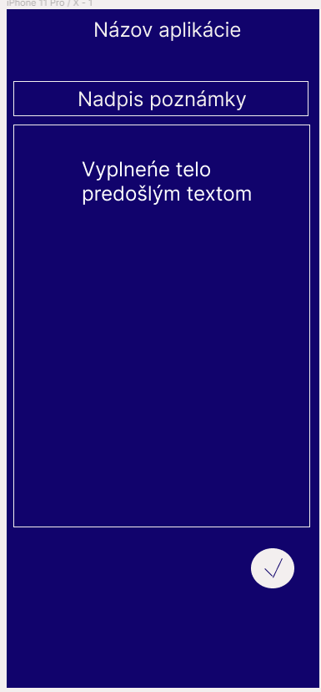

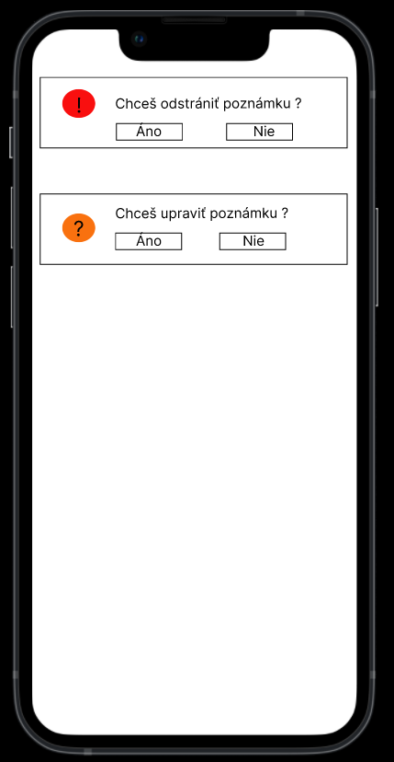

**Implementácia aplikácie**

V aplikácii sa nachádzajú package ktoré obsahujú jednotlivé triedy.

**Package Database**

V tomto balíčku sa nachádzajú triedy ktoré vytvoria databázu a funkcie, pomocou ktorých budem ovládať túto databázu

**trieda Notes**

Trieda bude predstavovať ako vyzerá naša databázová entita.

**Obrázok, na ktorom je text

Automaticky generovaný popis**

**interface NotesDao**

Toto rozhranie špecifikuje jednotlivé funkcie ktoré sa budú nad našou databázou vykonávať.

Nachádzajú sa tu tri základné funkcie insert, update, delete a taktiež funkcia getAllNotes pomocou ktorej získame všetky dáta z databázy a funkcia searchNotes ktorá vráti také dáta ktoré spĺňajú nami zadanú podmienku.

Obrázok, na ktorom je text

Automaticky generovaný popis

Obrázok, na ktorom je text

Automaticky generovaný popis

**abstract class NoteDatabase**

Trieda nám vytvorí Room databázu pre našu aplikáciu.

Obrázok, na ktorom je text

Automaticky generovaný popis

**Package noteSemka**

Balíček obsahuje triedy ktoré budú mať za úlohu reprezentáciu dát a komunikáciu medzi databázou a užívateľským rozhraním

**trieda NoteRepository**

Trieda predstavuje repozitár ktorý zabezpečuje získavanie dát.

V našej aplikácií sa získavajú dáta z lokálnej room databázy ale keby sme to chceli rozšíriť o databázu ktorá je uložená niekde na webe tak použijeme a upravíme tuto triedu. Vstupný parameter do tejto triedy je premenná notesDao typu NotesDao a nachádzajú sa tu funkcie pomocou ktorých dokážeme skrz parameter notesDao získať alebo upravovať dáta v našej lokálnej databáze.

**trieda NoteViewModel**

Pomocou tejto triedy budeme prevádzať dáta z databázy do užívateľského rozhrania. V triede sa nachádzajú premenné notes a repository, pričom notes predstavujú všetky dáta a repository predstavuje triedu NoteRepository. Nachádzajú sa tu funkcie pomocou ktorých dokážeme volať funkcie ktoré sa vykonávajú nad databázou

Obrázok, na ktorom je text

Automaticky generovaný popis

Obrázok, na ktorom je text

Automaticky generovaný popis

**trieda NoteAdapter**

Trieda slúži na nastavenie RecycleView pomocou ktorého zobrazujeme dáta z databázy používateľovi.

Obrázok, na ktorom je text

Automaticky generovaný popis

Obrázok, na ktorom je text

Automaticky generovaný popis

Obrázok, na ktorom je text

Automaticky generovaný popis

**Obrázok, na ktorom je text

Automaticky generovaný popis**

**Package Aktivity**

V tomto balíčku sa nachádzajú triedy ktoré reprezentujú aktivity. Nachádza sa tu trieda MainActivity a trieda AddEdit.

**trieda MainActivity**

Predstavuje hlavnú aktivitu v ktorej sa zobrazujú poznámky. V aktivite sa nachádza menu ktoré obsahuje vyhľadávacie tlačidlo pomocou ktorého dokážeme vyhľadávať v našich poznámkach. Taktiež sa tu nachádza RecycleView ktorý zobrazuje jednotlivé poznámky. Poznámky sú zobrazené lineárne a zároveň vertikálne. Vertikálne zobrazenie je nastavené v activity_main.xml. O lineárne zobrazenie poznámok sa stará LinearLayoutManager. Nachádzajú sa tu funkcie onCreate() v ktorej sa inicializuje RecycleView, tlačidlo na pridávanie poznámok a ViewModel, onCreateOptionsMenu() v ktorej sa inicializuje menu panel, a vyhľadávací widget search bar , onNoteClick() ktorá po stlačení vytvorí intent ktorému nastaví všetky parametre ktoré sa majú zobraziť v nasledujúcej aktivite a spustí aktivitu na zobrazenie poznámky, onDeleteButtClick() spustí akciu ktorá odstráni poznámku , searchNotes() ktorá uloží hľadané slovo a pomocou neho vyhľadá.

**trieda AddEdit**

Trieda predstavuje aktivitu ktorá slúži na zobrazenie označenej poznámky alebo na pridanie novej poznámky. Na základe správy ktorá príde v intente sa na ploche zobrazia vyplnené políčka podľa vybranej poznámky a tlačidlo Uložiť alebo sa otvorí prázdne telo a môže sa pridať nová poznámka. Nachádza sa tu len jedna metóda a to onCreate() v ktorej sa všetko nastaví.

**XML súbory**

V aplikácií sa nachádzajú štyri hlavné xml súbory.

**activity_main.xml**

Predstavuje zobrazenie hlavnej aktivity ktorá zobrazuje všetky poznámky. V súbore sa nachádza ConstraintLayout. V tomto layoute sa nachádza RecyclerView ktorý bude zobrazovať všetky poznámky a tlačidlo pomocou ktorého sa budú pridávať nové poznámky.

**note_inspect.xml**

Tento súbore slúži na nastavenie zobrazenia jednotlivej poznámky. V súbore sa nachádza ConstraintLayout ktorý obsahuje TextView na zobrazenie nadpisu , TextView na zobrazenie dátumu a ImageView v ktorom sa nachádza obrázok koša, ktorý bude slúžiť na odstránenie poznámky.

**activity_add_edit.xml**

Súbor pozostáva s ConstraintLayoutu. Ten bude mať za úlohu zobraziť telo označenej poznámky alebo zobrazí prázdne telo, ktorým po vyplnení môžeme pridať novú poznámku. Layout pozostáva z dvoch EditTextov a jedného tlačidla. Prvý EditText predstavuje nadpis, druhý predstavuje telo poznámky.

**main_menu.xml**

Predstavuje menu v ktorom sa nachádza jedna ikonka ktorá slúži na vyhľadávanie medzi poznámkami.